场桥自动化及码头设备升级改造研讨会在珠海召开

2018年2月2日，场桥自动化及码头设备升级改造研讨会在珠海召开，此次会议由中国港口协会集装箱分会主办，《中国港口》杂志社、 三一海洋重工有限公司承办，来自港口领域及技术设备部门的领导和代表，200余人参加了会议。
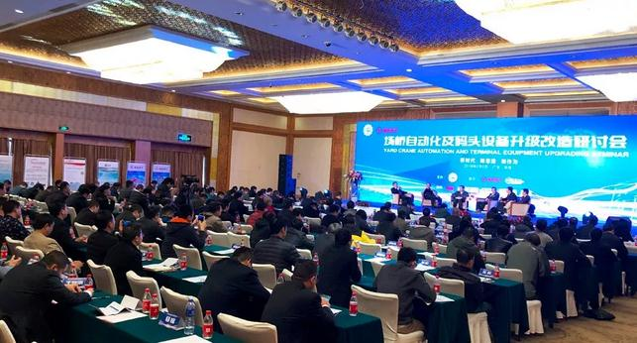

随着集装箱船舶的大型化，集装箱码头面临吞吐量极具增加的巨大压力，加之劳动力成本增加和劳动资本匮乏，以及环保理念深入人心，高效节能的自动化码头已成为码头发展趋势，而科学技术的进步则为自动化码头发展，以及自动化码头设备和技术的升级带来新的机遇。随着中国港口集装箱码头生产规模不断的扩大，港口技术水平不断提高，集装箱码头场桥自动化技术得到了广泛的推广和应用，一些传统的集装箱码头也加快了旧设备升级改造步伐，有力地推动了集装箱码头科技创新进步。
此次研讨会围绕老码头设备升级、半自动化码头改造以及自动化码头发展等主题，通过专题对话、主题发言来分享集装箱码头技术升级及实践经验，为集装箱码头技术未来发展新路指明了方向。

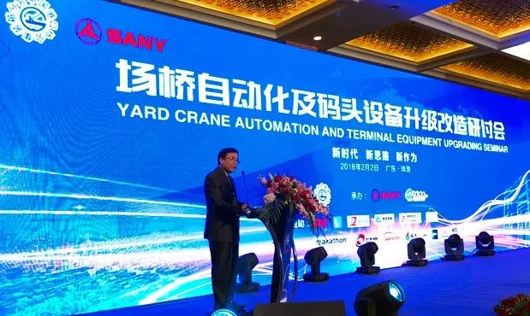
中国港口协会集装箱分会张如星秘书长在开幕式致辞

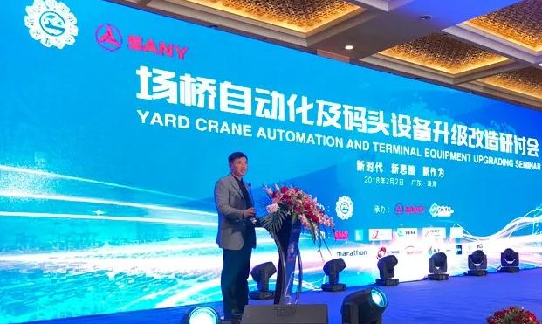
珠海高栏港经济区刘继承副主任在开幕式致辞

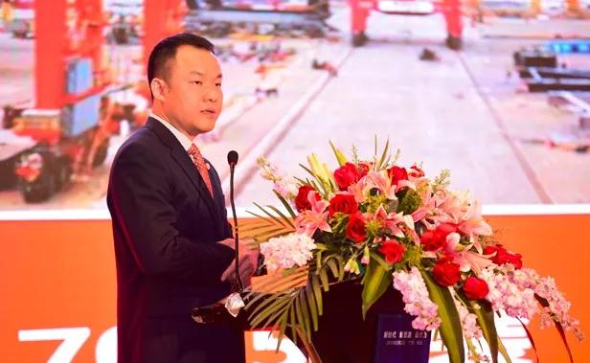
三一集团副总裁兼三一海工董事长伏卫忠先生在开幕式讲话

